**Лабораторная работа №1**

**«Изучение интерфейса программы 3DsMax»**

**Цель работы:** знакомство c принципами работы 3d studio max, основными приемами работы с файлами, окнами проекций, командными панелями.

**Теоретическая часть**

**3dsMAX** – это профессиональный программный пакет, созданный компанией **Autodesk**, для полноценной работы с **3d**-графикой, содержащий мощный инструментарий не только для непосредственного трехмерного моделирования, но и для создания качественной анимации.

**Работа с файлами**

Все файлы, создаваемые в3dsmax, сохраняются и загружаются с расширением **.max**. Выбрав команду **File –> Save** (Файл –> Сохранить) или **File –>Open** (Файл –> Открыть), можно использовать одно из стандартных окон операционной системы Windows: **Open File** (Открытие файла) или **Save File** (Сохранение файла) для открытия или сохранения файлов. Работая в3dsmax, можно присоединять файлы (**merge**), заменять их (**replace**) и производить импорт файлов (**import**).

**Работа с окнами проекций**

Окна проекций являются одним из основных элементов интерфейса 3d studio max. С их помощью можно рассматривать сцену под различными ракурсами. По умолчанию3dsmax имеет четыре окна проекций: **Тор** (Вид сверху), **Left** (Вид слева), **Front** (Вид спереди), **Perspective** (Перспектива).

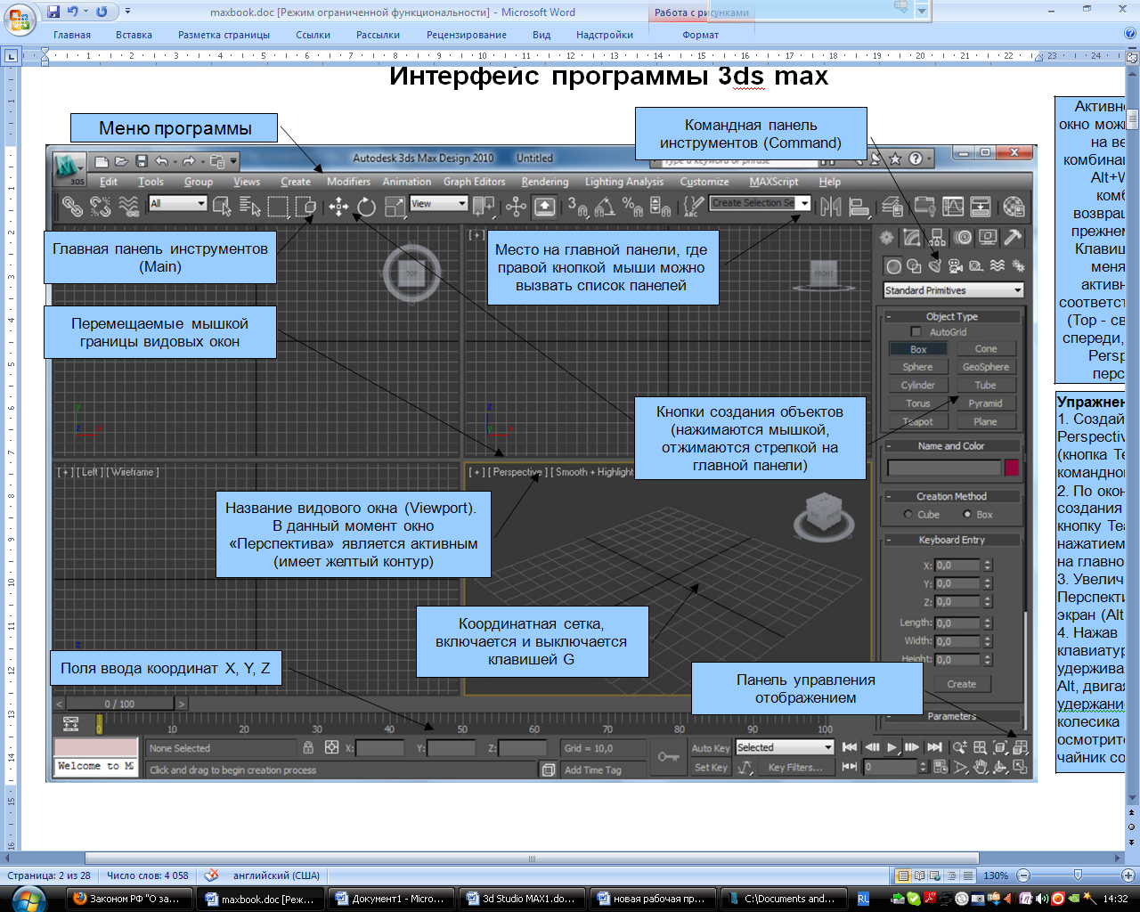

*Рисунок 1 - пользовательский интерфейс 3d Studio MAX*

Активное видовое окно можно увеличить на весь экран комбинацией клавиш Alt+W, эта же комбинация возвращает окно к прежнему размеру. Клавиши T, F, L, P меняют вид в активном окне в соответствии с буквой (Top - сверху, Front - спереди, Left - слева, Perspective - в перспективе)

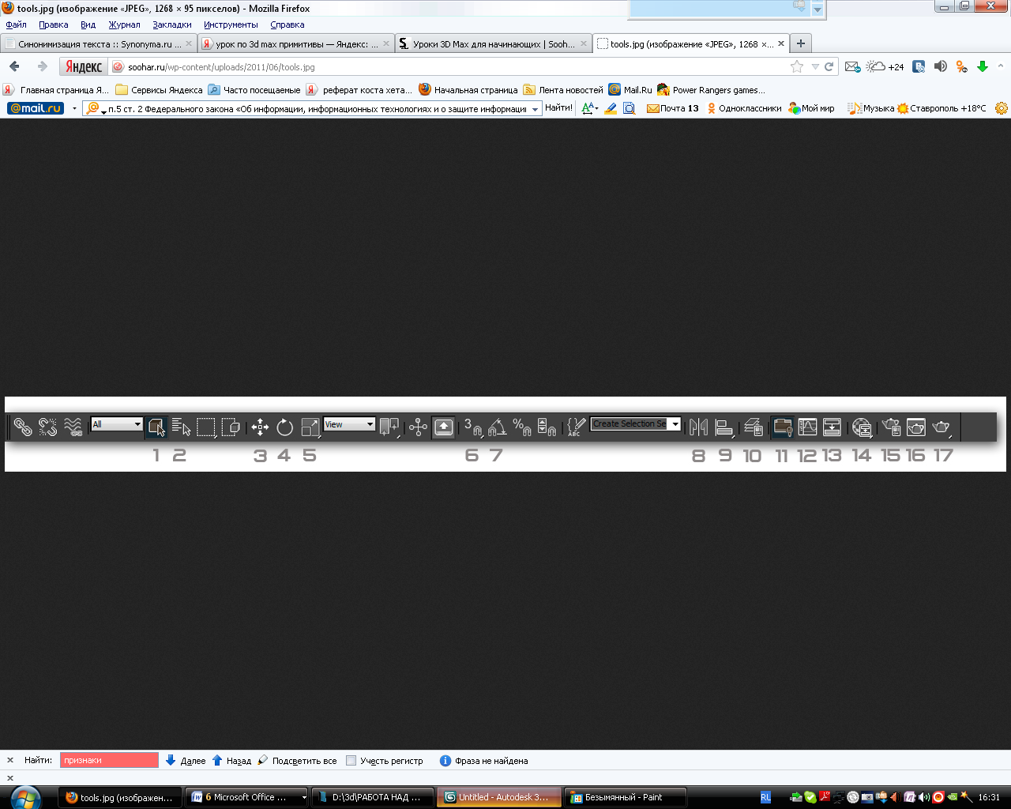

*Рисунок 2 - Главная панель инструментов*

1.Выделение объекта/объектов

2.Выделение объекта /объектов по списку

3.Выделить и переместить (W)

4.Выделить и повернуть (Е)

5.Выделить и масштабировать (R)

6.Привязка к сетке

7.Угловая привязка. Позволяет вращать объект по заданным градусам

8.Создание зеркальной копии объекта

9.Выравнивание объекта по большому количеству параметров

10.Слои

11.Скрыть/показать линейку инструментов

12.Открыть редактор кривых

13.Открыть окно Schematic View

14.Открыть редактор материалов

15.Открыть окно RenderSetup для настройки параметров просчитывания сцены

16.Открыть окно с изображением последней просчитанной сценой

17.Быстрый просчет (рендер) сцены

**Настройка единиц измерения**

Единицы измерения настраиваются через раздел меню *Customize>>Units Setup*. В открывшемся окне устанавливаем флажок «Generic Units» и нажимаем кнопку «System Units Setup». В следующем окне устанавливаем 1 unit = 1 millimeters и поочередно закрываем оба окна.

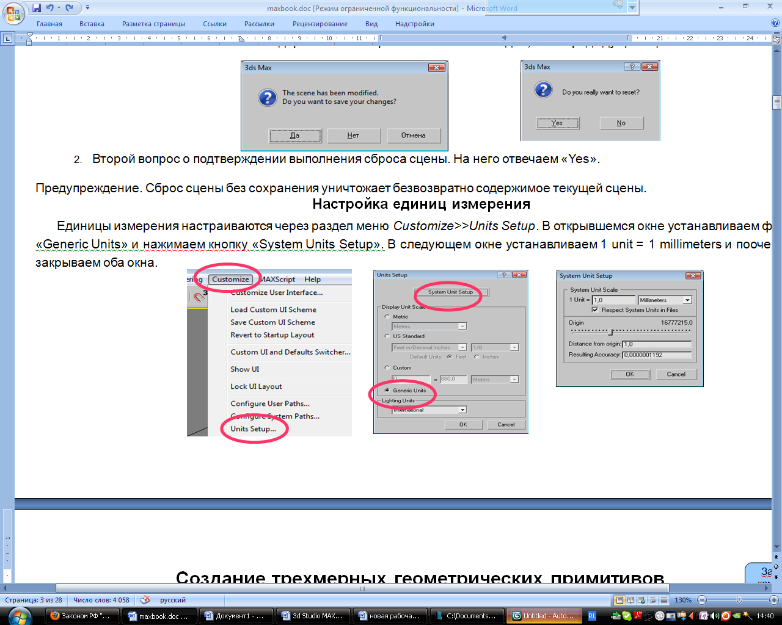

*Рисунок 3 - Настройка единиц измерения*

**Практическое задание**

1. Задайте единицы измерения «миллиметры».
2. Измените вид в активном окне сначала на вид сверху, а затем перейдите к виду в перспективе.
3. Выключите координатную сетку, а затем снова ее включите.
4. Создайте в окне Perspective чайник (кнопка Teapot на командной панели).
5. По окончании создания отожмите кнопку Teapot нажатием на стрелку на главной панели.
6. Увеличьте окно Перспектива на весь экран (Alt+W).
7. Нажав на клавиатуре и удерживая клавишу Alt, двигая мышкой с удержанием колесика мыши, осмотрите созданный чайник со всех сторон.
8. Сохраните рисунки объекта в трех проекциях (сверху, слева, спереди).
9. Сохраните файл. Названием файла является фамилия учащегося.

Вариант 1

Откройте созданный выше файл и добавьте примитивы Параллелепипед и Шар. Используя переключение между окнами вида, разместите их поочередно по вертикали. Установите параметры примитивов так, чтобы диагональ параллелепипеда была равна диаметру шара.

Вариант 2

Откройте созданный выше файл и добавьте примитивы Геосфера и Конус. Используя переключение между окнами вида, разместите их поочередно по горизонтали. Установите параметры примитивов так, чтобы диаметр основания конуса был равен диаметру геосферы.

Вариант 3

Откройте созданный выше файл и добавьте примитивы Цилиндр и Труба. Используя переключение между окнами вида, разместите их поочередно по вертикали. Установите параметры примитивов так, чтобы диаметр основания цилиндра был равен диаметру внутренней полости трубы.

Вариант 4

Откройте созданный выше файл и добавьте примитивы Пирамида и Призма. Используя переключение между окнами вида, разместите их поочередно по вертикали. Установите параметры примитивов так, чтобы основание призмы соответствовало основанию пирамиды.

Вариант 5

Откройте созданный выше файл и добавьте примитивы Параллелепипед и Чайник. Используя переключение между окнами вида, разместите их таким образом, чтобы оба чайника находились на поверхности параллелепипеда. При этом второй чайник должен иметь размеры вдвое больше, чем созданный в исходном задании.

Вариант 6

Откройте созданный выше файл и добавьте примитивы Призма и Многогранник. Используя переключение между окнами вида, разместите их поочередно по вертикали. Установите параметры примитивов так, чтобы грань многогранника соответствовала основанию призмы.

Вариант 7

Откройте созданный выше файл и добавьте примитивы Тор и Труба. Используя переключение между окнами вида, разместите их так, чтобы труба находилась во внутреннем отверстии тора. Установите параметры примитивов так, чтобы диаметр тора был вдвое больше диаметра трубы, а труба находилась по центру внутреннего отверстия тора.

Вариант 8

Откройте созданный выше файл и добавьте примитивы Конус и Тор. Используя переключение между окнами вида, разместите их так, чтобы тор был нанизан на вершину конуса. Установите параметры примитивов так, чтобы диаметр внутреннего отверстия тора был вдвое меньше диаметра основания конуса.

Вариант 9

Откройте созданный выше файл и добавьте примитивы Параллелепипед и Шар. Используя переключение между окнами вида, разместите их так, чтобы параллелепипед находился внутри шара. Установите параметры примитивов так, чтобы диагональ параллелепипеда была равна диаметру шара.

Вариант 10

Откройте созданный выше файл и добавьте примитивы Цилиндр и Труба. Используя переключение между окнами вида, разместите их поочередно по горизонтали. Установите параметры примитивов так, чтобы диаметр основания цилиндра был равен внешнему диаметру трубы.

Вариант 11

Откройте созданный выше файл и добавьте примитивы Пирамида и Призма. Используя переключение между окнами вида, разместите их поочередно по горизонтали. Установите параметры примитивов так, чтобы основание призмы соответствовало основанию пирамиды.

Вариант 12

Откройте созданный выше файл и добавьте примитивы Призма и Многогранник. Используя переключение между окнами вида, разместите их поочередно по горизонтали. Установите параметры примитивов так, чтобы грань многогранника соответствовала боковой грани призмы.

Вариант 13

Откройте созданный выше файл и добавьте примитивы Параллелепипед и Чайник. Используя переключение между окнами вида, разместите их таким образом, чтобы один чайник находился на верхнем основании параллелепипеда, а другой как зеркальное отражение первого. При этом второй чайник должен иметь размеры вдвое меньше, чем созданный в исходном задании.

Вариант 14

Откройте созданный выше файл и добавьте примитивы Геосфера и Конус. Используя переключение между окнами вида, разместите их так, чтобы конус находился внутри геосферы. Установите параметры примитивов так, чтобы диаметр основания конуса был равен диаметру геосферы.

Вариант 15

Откройте созданный выше файл и добавьте примитивы Цилиндр и Конус. Используя переключение между окнами вида, разместите их поочередно по горизонтали. Установите параметры примитивов так, чтобы диаметр основания цилиндра был вдвое больше диаметра основания конуса.

**Контрольные вопросы**

1. Какое расширение имеет стандартный файл 3DSMax?
2. Какую структуру имеет главное окно программы 3DSMax?
3. Какие окна проекций имеет 3DSMax по умолчанию?
4. Как изменить единицы измерения в 3DSMax?
5. Какие инструменты находятся на главной панели инструментов в 3DSMax?